TRƯỜNG ĐẠI HỌC BÁCH KHOA HÀ NỘI
VIỆN ĐIỆN TỬ - VIỄN THÔNG



BÁO CÁO ĐỒ ÁN 1

ĐỀ TÀI: XÂY DỰNG WEBSITE AIRSENSE

Sinh viên thực hiện: | Phùng Bá Trường Giang 20192814  Nguyễn Quang Nam 20182696  Diêm Đăng Trường 20182841
Giảng viên hướng dẫn: | TS. Nguyễn Thị Kim Thoa

Hà Nội, tháng 1 - 2022
PHẦN ĐÁNH GIÁ DÀNH CHO GIẢNG VIÊN

…………………………………………………………………………………………………………………………………………………………………………………………………………………………………………………………………………………………………………………………………………………………………………………………………………………………………………………………………………………………………………………………………………………………………………………………………………………………………………………………………………………………………………………………………………………………………………………………………………………………………………………………………………………………………………………………………………………………………………………………………………………………………………………………………………………………………………………………………………………………………………………………………………………………………………………………………………………………………………………………………………………………………………………………………………………………………………………………………………………………………………………………………………………………………………………………………………………………………………………………………………………………………………………………………………………………………………………………………………………………………………………………………………………………………………………………………………………………………………………………………………………………………………………………………………………………………………………………………………………………………………………………………………………………………………………………………………………………………………………………………………………………………………………………………………………………………………………………………………………………………………………………………………………………………………………………………………………………………………………………………………………………………………………………………………………………………………………………

Ngày ……. tháng ……. năm ……..
Giảng viên đánh giá

LỜI NÓI ĐẦU

Trải qua học kỳ 20211, chúng em đã được tiếp xúc với dự án “Xây dựng website Airsense”. Trong quá trình tham gia, chúng em được học tập dưới sự hướng dẫn trực tiếp của cô Nguyễn Thị Kim Thoa, cùng với đó là các thành viên trong SPARC lab. Thời gian này đã giúp chúng em tiến bộ rất nhiều cả về kiến thức và kĩ năng quản lý công việc.
Trong dự án Airsense, chúng em đã tham gia phát triển website theo dõi chất lượng không khí airsense.vn. Em rất vui khi mình đã hoàn thành được một số chức năng của dự án và đóng góp một phần nhỏ công sức của mình vào sự phát triển chung của dự án. Quãng thời gian này là một bước đệm vô cùng quan trọng trước khi em đi làm chính thức sau này.
Chúng em xin gửi lời cảm ơn đến cô Nguyễn Thị Kim Thoa và các thành viên trong SPARC Laboratory đã giúp chúng em hoàn thành học phần Đồ án 1 này. Dù kiến thức còn nhiều hạn chế, nhưng được làm việc cùng cô và các bạn là một trải nghiệm đáng giá để chúng em hoàn thiện bản thân mình hơn nữa.
Chúng em xin cảm ơn !!!

MỤC LỤC
Contents
DANH MỤC KÝ HIỆU VÀ CHỮ VIẾT TẮT 6
DANH MỤC HÌNH ẢNH 7
DANH MỤC BẢNG BIỂU 8
TÓM TẮT ĐỒ ÁN 9
PHẦN MỞ ĐẦU 10
1. Đặt vấn đề, lí do chọn đề tài: 10
2. Mục tiêu đề tài: 12
3. Bố cục đề tài: 12
CHƯƠNG 1: CƠ SỞ LÍ THUYẾT 12
a. Các số liệu thực tế 12
b. Ngôn ngữ và framework lập trình web 13
1.2.1 HTML 13
1.2.2 CSS 13
1.2.3 Javascript 13
1.2.4 Node.js 13
1.2.5 ReactJS 14
1.2.6 Mô hình MVC 14
c. Cơ sở dữ liệu 15
d. API 16
e. Kết luận 16
CHƯƠNG 2: PHÂN TÍCH VÀ THIẾT KẾ HỆ THỐNG 16
2.1 Phân tích hệ thống 16
2.1.1 Nghiệp vụ hệ thống 16
2.1.2 Yêu cầu chức năng 16
2.1.3 Yêu cầu phi chức năng 17
2.1.4 Các ca làm việc 18
2.1.5 Biếu đồ hoạt động 23
2.2 Thiết kế hệ thống 33
2.2.1 Ý tưởng thiết kế 33
2.2.2 Thiết kế cơ sở dữ liệu 33
2.3 Kết luận chung 47
CHƯƠNG 3: TRIỂN KHAI VÀ ĐÁNH GIÁ 48
1.1. Kết quả chạy thử 48
Bản đồ chất lượng không khí 48
Quản lý trạm 52
Quản lý người dùng 53
Quản lý bài báo 54
1.2. Triển khai 55
1.3. Đánh giá ứng dụng 55
1.3.1. Ưu điểm 55
1.3.2. Nhược điểm 55
PHẦN KẾT LUẬN 56
Kết luận chung 56
Hướng phát triển 56
DANH MỤC TÀI LIỆU THAM KHẢO 57

DANH MỤC KÝ HIỆU VÀ CHỮ VIẾT TẮT

Từ viết tắt | Thuật ngữ Tiếng Anh | Thuật ngữ Tiếng Việt
HTML | HyperText Markup Language | Ngôn ngữ đánh dấu siêu văn bản
CSS | Cascading Style Sheets | Ngôn ngữ tạo phong cách cho trang web
Js | JavaScript
MVC | Model-View-Controller
API | Application Programming Interface | Giao diện lập trình ứng dụng
SQL | Structured Query Language | Ngôn ngữ truy vấn dữ liệu
CSDL |  | Cơ sở dữ liệu
DB | Database | Cơ sở dữ liệu

DANH MỤC HÌNH ẢNH

Hình 2 1 Mô tả các chức năng của hệ thống 16
Hình 2.2 Sơ đồ phân rã nội dung mở 18
Hình 2.3 Sơ đồ phân rã nội dung mở 19
Hình 2.4 Sơ đồ phân rã quản lý trạm 19
Hình 2.5 Sơ đồ phân rã quản lý người dùng 20
Hình 2.6 Sơ đồ phân rã quản lý bài báo 21

Hình 3.1 Bản đồ theo dõi chất lượng không khí 37
Hình 3.2 Thông tin chi tiết về trạm khi click vào icon 38
Hình 3.3 Biểu đồ dữ liệu trạm 39
Hình 3.4 Màn hình quản lý trạm 40
Hình 3.5 Màn hình quản lý người dùng 41
Hình 3.6 Màn hình quản lý bài báo 41

DANH MỤC BẢNG BIỂU

Bảng 2.1 – Bảng các trạm quan trắc 32
Bảng 2.2 – Bảng nhóm trạm quan trắc 33
Bảng 2.3 – Bảng các thông số đo được của trạm 34
Bảng 2.4 – Bảng các thông số cho phép của trạm 36
Bảng 2.5 – Bảng người dùng 37
Vai trò (manifest_authen) 38
Bảng 2.6 – Bảng quyền của người dùng 38
Bảng 2.7 – Bảng khách hàng 39
Bảng 2.8 – Bảng bài viết 40
Bảng 2.9 – Bảng nhóm bài viết 41
Bảng 2.10 – Bảng nhóm con bài viết 42

TÓM TẮT ĐỒ ÁN
Trong học phần Đồ án 1 này, dưới sự hướng dẫn của cô Nguyễn Thị Kim Thoa, chúng em đã tham gia vào dự án “Xây dựng website Airsense” của SPARC lab. Chúng em sẽ trình bày các bước xây dựng website Airsense. Đầu tiên là phần mở đầu, nêu lên lí do chọn lựa đề tài và bố cục của dự án. Tiếp đó là chương 1, chương này trình bày về các khái niệm về chỉ số đo trong môi trường, các ngôn ngữ và framework lập trình web, các nội dung cơ sở dữ liệu mà phần mềm cần có. Sau đó, chương 2 sẽ trình bày công việc thiết kế đề tài: các yêu cầu thiết kế, ý tưởng thiết kế, sơ đồ usecase, activity diagram, … Cuối cùng là phần kết quả triển khai, đánh giá và kết luận. Phần mềm đã được hoạt động ổn định, đưa vào triển khai và kiểm thử, phù hợp với yêu cầu thực tế.

PHẦN MỞ ĐẦU
Chương này có nhiệm vụ định hình ý tưởng sản phẩm cho đề tài, và trên cơ sở ý tưởng lớn phân tích thành các ý tưởng nhỏ hơn. Từ đó đưa ra mục tiêu và phương pháp để thực hiện đề tài. Kết luận chương cần đưa ra tên của đề tài cùng với ý tưởng thực hiện.

Đặt vấn đề, lí do chọn đề tài:
Ô nhiễm không khí đang là vấn đề ngày càng nhận được nhiều sự quan tâm từ xã hội, đặc biệt là các thành phố lớn như Hà Nội. Trong những năm gần đây, chất lượng không khí tại Hà Nội đi xuống một cách trầm trọng. Điều này xuất phát từ nhiều nguyên nhân khác nhau. Đầu tiên phải kể đến là sự tăng lên không ngừng của số lượng phương tiện giao thông cá nhân như mô tô, xe gắn máy... những phương tiện sử dụng động cơ đốt trong và thải khí độc hại ra môi trường. Tiếp theo là quá trình xây dựng cơ sở vật chất như đường xá, cầu cống hay các tòa nhà cũng là một nhân tố quan trọng trong việc làm trầm trọng thêm tình hình ô nhiễm không khí cùng với nhiều nguyên nhân khác.
Chất lượng không khí có ảnh hưởng trực tiếp đến sức khỏe của những người sống trong khu vực chịu ảnh hưởng. Mức độ ô nhiễm không khí ảnh hưởng đến sức khỏe con người là rất nghiêm trọng, tương đương với tác hại của việc hút thuốc lá. Cụ thể, 1/3 số ca tử vong do đột quỵ, ung thư phổi và các bệnh tim mạch là do ô nhiễm không khí. Các chất ô nhiễm cực nhỏ trong không khí có thể lọt qua hệ thống miễn dịch của cơ thể, xâm nhập sâu vào hệ hô hấp và tuần hoàn, sau đó dần làm hỏng phổi, tim và não của con người. Theo ước tính gần đây của Tổ chức Y tế Thế giới, việc tiếp xúc với không khí ô nhiễm là một yếu tố rủi ro đối với vài căn bệnh nguy hiểm hơn những gì chúng ta từng nghĩ trước đây. Ô nhiễm không khí là tác nhân lớn nhất dẫn đến gánh nặng bệnh tật có nguồn gốc từ môi trường.
Ô nhiễm không khí rất khó quan sát bằng mắt thường. Nồng độ khói bụi nhìn thấy được trong không khí không thể phản ánh được mức độ trong lành của môi trường sống. Điều này càng làm tình hình thêm phức tạp do người dân không ý thức được mức độ ô nhiễm của môi trường xung quanh, dẫn đến mất cảnh giác và cuối cùng là chịu ảnh hưởng trực tiếp của ô nhiễm khi không sử dụng các biện pháp bảo vệ đúng lúc.
Vì vậy, để giải quyết vấn đề này, điều đầu tiên và quan trọng nhất, chúng ta phải nắm bắt và theo dõi thông tin về chỉ số chất lượng không khí một cách chính xác. Dữ liệu phải luôn được cập nhật liên tục và đầy đủ để có cái nhìn chính xác nhất về tình hình ô nhiễm hiện tại. Tiếp theo đó, phải cung cấp cách thức để người dân có thể có thể dễ dàng tiếp cận với những thông tin này, từ đó đưa ra những điều chỉnh trong sinh hoạt để giảm thiểu tối đa ảnh hưởng của ô nhiễm không khí lên chính bản thân họ.
Từ thực tế này, SPARC Laboratory đã phát triển dự án Airsense, một dự án trước hết có mục tiêu ban đầu là quan trắc tình hình ô nhiễm không khí và đưa ra cảnh báo tới người dân. Hiện tại, dự án đã phát triển các máy đo chất lượng không khí và phân bố khắp thành phố Hà Nội để thu thập dữ liệu và trang web Airsense.vn hiển thị một cách trực quan và đầy đủ những thông tin về tình hình chất lượng không khí tại Hà Nội. Trong dự án này, chúng em đã tham gia và phát triển phần trang web dưới sự hướng dẫn của cô Nguyễn Thị Kim Thoa. Đề tài của em tập trung vào phần xây dựng website Airsense.vn để theo dõi chất lượng không khí tại Hà Nội. Ngoài ra, chúng em còn phát triển thêm các chức năng đăng blog và đăng các khóa học về STEM và các khóa học về bảo vệ môi trường.

Mục tiêu đề tài:
Báo cáo Đồ án 1 này cung cấp cho người đọc cái nhìn tổng quan về một website hiển thị chất lượng không khí tại các trạm đo của Hà Nội. Website đáp ứng các yêu cầu trong thực tế: hiển thị dữ liệu trạm, xem các khóa học và các bài viết về môi trường và STEM cho học sinh THCS và THPT. Từ đó, giúp các đơn vị quản lí và người dùng dễ dạng nắm bắt được thông tin về chất lượng không khí và đưa ra biện pháp cải thiện.

Bố cục đề tài:
Bố cục của báo cáo này sẽ bao gồm các phần chính như sau:
- Phần mở đầu: Đặt vấn đề, đưa ra mục tiêu, phạm vi đề tài
- Chương 1: Cơ sở lý thuyết
- Chương 2: Phân tích thiết kế hệ thống
- Chương 3: Triển khai - đánh giá
- Phần kết luận: Tổng kết kết quả đạt được của Đồ án và đưa ra mục tiêu định hướng trong tương lai.

CHƯƠNG 1: CƠ SỞ LÍ THUYẾT

Các số liệu thực tế
Chất lượng không khí được đặc trưng bởi AQI (Air Quality Index) chỉ số chất lượng không khí. Chất lượng không khí có thể được hiểu là các nhân tố có trong môi trường sống xung quanh chúng ta mà ảnh hưởng trực tiếp đến sức khỏe của chúng ta như nhiệt độ, độ ẩm, nồng độ khói bụi, bụi min, nồng độ các khí có hại cho sức khỏe như CO2, SO2, CO...vv.
AQI được tính bằng trung bình cộng của các chỉ số nồng độ các khí: SO2, NO2, CO, O3, bụi PM2.5 và PM10. Nó được biểu thị theo 6 mức độ với 6 màu sắc khác nhau từ tốt (good) đến nguy hiểm (hazardous).
Độ ẩm không khí là đại lượng vật lý xác định khối lượng hơi nước tính ra gram có trong một đơn vị thể tích xác định.
Nhiệt độ là đại lượng vật lý đặc trưng cho sự nóng, lạnh của một vật hoặc một hệ vật trong hệ qui chiếu chúng ta chọn.
Bụi mịn (PM2.5, Particulate matter), là các hạt rắn, lỏng-rắn có đường kính động học nhỏ hơn 2.5micro-mét (1 mét = 1 triệu micro-mét). Kích thước này nhỏ hơn 30 lần so với đường kính ngang sợi tóc. (PM2.5, Particulate matter), là các hạt rắn, lỏng-rắn có đường kính động học nhỏ hơn 2.5micro-mét (1 mét = 1 triệu micro-mét). Kích thước này nhỏ hơn 30 lần so với đường kính ngang sợi tóc. Một phần PM2.5 được hình thành qua quá trình thứ cấp từ các muối amoni và nitrate, lưu huỳnh đioxit, và muội các-bon dư quá trình đốt. Kích thước của bụi PM2.5 nhỏ nên có thể đi sâu vào túi phổi, gây ra viêm phổi, có thể dẫn đến giảm chức năng trao đổi khí của phổi, gây ung thư phổi. Bụi mịn có thể xâm nhập vào đường máu gây ra các bệnh như đột quỵ, tắc nghẽn mạch máu.

Ngôn ngữ và framework lập trình web

1.2.1 HTML
HTML viết tắt của Hypertext Markup Language, có nghĩa là ngôn ngữ đánh dấu siêu văn bản. HTML là chuẩn mực của Internet do tổ chức World Wide Web Consortium (W3C) duy trì với phiên bản mới nhất là HTML5. Nó dùng để tạo bố cục, cấu trúc một trang web trên World Wide Web. Cùng với CSS và Javascript, HTML là ngôn ngữ quan trọng trong việc thiết kế website.

1.2.2 CSS
CSS viết tắt của Cascading Style Sheets, nó là ngôn ngữ để định dạng các phần tử được viết bởi HTML. CSS giúp trang web thay đổi kích cỡ, hình dạng, màu sắc của các bố cục sao cho giao diện đẹp mắt.

1.2.3 Javascript
Javascript (JS) là một ngôn ngữ kịch bản, chủ yếu được sử dụng trên Web. Nó được sử dụng để phát triển các trang HTML và thường được tìm thấy trong các đoạn mã HTML. JavaScript là một ngôn ngữ thông dịch. Vì vậy, nó không cần phải được biên dịch. JavaScript giúp trang web có cá tương tác động với người dùng, làm cho trang web trở nên sinh động và đẹp mắt hơn. Hơn nữa, đây còn là ngôn ngữ lập trình hoạt động hiệu quả, được hỗ trợ đầy đủ trên các trình duyệt của thiết bị di động. Bởi thế mà việc sử dụng đa dạng, có thể đáp ứng tốt cho nhiều nhu cầu, những đòi hỏi khác nhau của người dùng.

1.2.4 Node.js
Node.js là Javascript runtime, là nền tảng, môi trường độc lập được xây dựng trên “V8 Javascript engine” dùng để thực thi dòng lệnh Javascript với môi trường không phải là web. Node.js giúp dòng lệnh Javascript chuyển thành mã máy và chạy ngay lập tức mà không phải biên dịch. Từ đó mang lại hiệu suất rất cao khi sử dụng để lập trình back-end.
NodeJs rất thích hợp với các ứng dụng realtime, đặc biệt là nhưng ứng dụng chủ yếu liên quan đến truy vấn dữ liệu trong cơ sở dữ liệu do cơ chế non-blocking. Trong đề tài này, các tác vụ chủ yếu là I/O bound, vì vậy, em chọn NodeJs để đảm bảo hiệu suất của ứng dụng.

1.2.5 ReactJS
ReactJS là một thư viện mã nguồn mở được viết bằng Javascript và được thiết kế bởi Facebook. ReactJS được sử dụng để xây dựng giao diện người dùng với cấu trúc dòng lệnh dễ đọc và dễ dàng sử dụng

1.2.6 Mô hình MVC
MVC là từ viết tắt của “Model View Controller”. Nó đại diện cho các nhà phát triển kiến trúc áp dụng khi xây dựng các ứng dụng. Nó là mô hình phân bố source code thành ba phần, mỗi thành phần có một nhiệm vụ riêng biệt và độc lập với các thành phần khác.
Các thành phần bên trong của MVC:
- Model (M): là nơi chứa những nghiệp vụ tương tác dữ liệu hoặc hệ quản trị cơ sở dữ liệu. Nó sẽ bao gồm các lớp/hàm xử lý nhiều nghiệp vụ kết nối như tạo cơ sở dữ liệu, truy vấn dữ liệu, thêm – xóa - sửa dữ liệu.
- View (V): là nơi chứa những giao diện như một nút bấm, khung nhập, menu, hình ảnh, … Nó đảm nhiệm nhiệm vụ hiển thị dữ liệu và giúp người dùng tương tác với hệ thống.
- Controller (C): là nơi tiếp nhận những yêu cầu xử lý được gửi từ người dùng, nó sẽ bao gồm những lớp/hàm xử lý nhiều nghiệp vụ logic giúp lấy đúng dữ liệu, thông tin cần thiết nhờ các nghiệp vụ lớp Model cung cấp và hiển thị dữ liệu đó ra cho người dùng nhờ lớp View
Controller tương tác qua lại với View và Model, Model và View không có sự tương tác với nhau mà nó tương tác với nhau thông qua Controller. Sự tương tác giữa các thành phần trong MVC được thể hiện như hình … :
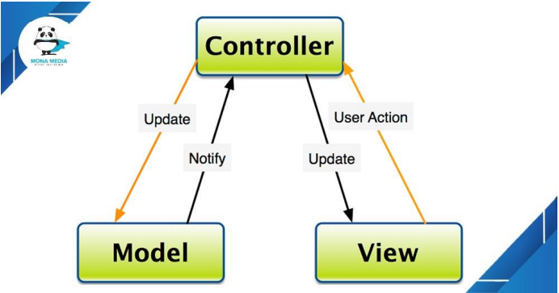
Hình 1.1. Luồng tương tác giữa các thành phần trong MVC

Cơ sở dữ liệu
    - Cơ sở dữ liệu MySQL
SQL viết tắt của Structured Query Language, có nghĩa là ngôn ngữ truy vấn có cấu trúc. Nó giúp hỗ trợ lưu trữ, truy xuất dữ liệu của một cơ sở dữ liệu một cách vô cũng nhanh chóng và dễ dàng.
MySQL là hệ quản trị cơ sở dữ liệu quan hệ mã nguồn mở dựa trên SQL. Nó có rất nhiều điểm mạnh như: ổn định,dễ sử dụng, cộng đồng hỗ trợ lớn mạnh, hoạt động nhiều nền tảng, … Do đó nhóm sử đụng MySQL để xây dựng cơ sở dự liệu cho đề tài.
    - Cơ sở dữ liệu NoSQL
Cơ sở dữ liệu NoSQL là một Hệ thống quản lý dữ liệu không quan hệ có lược đồ (schema) linh hoạt. Nó dễ mở rộng. Mục đích chính của việc sử dụng cơ sở dữ liệu NoSQL là dành cho các kho dữ liệu phân tán với nhu cầu lưu trữ dữ liệu lớn. NoSQL được sử dụng cho dữ liệu lớn và ứng dụng web thời gian thực
MongoDB là một database hướng tài liệu (document), một dạng NoSQL database. Vì thế, MongoDB sẽ tránh cấu trúc table-based của relational database để thích ứng với các tài liệu như JSON có một schema rất linh hoạt gọi là BSON. MongoDB sử dụng lưu trữ dữ liệu dưới dạng Document JSON nên mỗi một collection sẽ các các kích cỡ và các document khác nhau. Các dữ liệu được lưu trữ trong document kiểu JSON nên truy vấn sẽ rất nhanh. Do đó nhóm sử dụng MongoDB để xây dựng cơ sở dữ liệu cho đề tài.

API
API (Application Programming Interface) là các phương thức, giao thức kết nối với các thư viện và ứng dụng khác, giao diện lập trình ứng dụng. API cung cấp khả năng cung cấp khả năng truy xuất đến một tập các hàm hay dùng. Và từ đó có thể trao đổi dữ liệu giữa các ứng dụng.
API sử dụng mã nguồn mở, dùng được với mọi client hỗ trợ XML, JSON. Có cấu hình đơn giản, hỗ trợ chức năng RESTful (một tiêu chuẩn dùng trong việc thiết kế API cho các ứng dụng web để tiện cho việc quản lý các resource). Các API hiện đại tuân thủ các tiêu chuẩn thường là HTTP và REST. Dễ dàng sử dụng, dễ hiểu và thân thiện với các nhà phát triển. Được xử lý giống như sản phẩm hơn là code. Chúng được thiết kế cho các đối tượng cụ thể. Vì được chuẩn hóa nhiều hơn nên có tính bảo mật và quản trị mạnh hơn, cũng như được theo dõi và quản lý hiệu suất, quy mô tốt hơn. Cũng như bất kỳ phần mềm sản phẩm nào khác, nó có chu trình phát triển phần mềm riêng của nó về thiết kế, thử nghiệm, xây dựng, quản lý.

Kết luận
Qua chương đầu tiên, những kiến thức thiết yếu để xây dựng website Airsense đã được đưa ra. Bước tiếp theo là phân tích và thiết kế hệ thống sẽ được trình bày trong CHƯƠNG 2.

CHƯƠNG 2: PHÂN TÍCH VÀ THIẾT KẾ HỆ THỐNG

2.1 Phân tích hệ thống

2.1.1 Nghiệp vụ hệ thống
Hệ thống có nghiệp vụ quản lý thông tin của người dùng, cung cấp các chức năng như chỉnh sửa, thêm, xoá thông tin người dùng, quản lý bài viết, chỉnh sửa cũng như xoá, thêm bài viết dành cho quản trị viên.
Hệ thống có chức năng kiểm tra chất lượng không khí: xem dữ liệu trạm, trích xuất báo cáo từng trạm, chỉnh sửa vị trí trạm trên bản đồ, ….
Hệ thống còn có chức năng đăng khóa học, đăng bài tập và bình luận dành cho mỗi khóa học và bài viết.

2.1.2 Yêu cầu chức năng
Các yêu cầu chức năng của hệ thống:
• Lắng nghe, lưu trữ bản tin từ MQTT server vào cơ sở dữ liệu.
• Tính toán chỉ số chất lượng không khí (AQI) theo thời gian thực.
• Hiển thị thông tin chỉ số chất lượng không khí lên bản đồ.
• Vẽ biểu đồ quan sát dữ liệu theo thời gian thực.
• Chức năng quản lý trạm và người dùng của Admin.
• Chức năng quản lý thông tin tài khoản.
• Chức năng quản lý blog.
• Chức năng bình luận.
• Chức năng hỗ trợ.
• Chức năng xuất báo cáo.

2.1.3 Yêu cầu phi chức năng
Các yêu cầu phi chức năng của hệ thống:
• Đảm bảo tính ổn định để không làm mất bản tin. Đảm bảo hệ thống luôn chạy để lắng nghe bản tin và lưu vào cơ sở dữ liệu.
• Hệ thống có thể xử lí kịp thời trong trường hợp có nhiều bản tin gửi lên cùng một thời điểm, không bị quá tải. Có thể xử lí trên 50 bản tin trên giây (con số này dựa vào số lượng trạm được lắp đặt và khoảng thời gian giữa các bản tin).
• Thời gian phản hồi của trang web phải trong giới hạn chấp nhận được đối với người dùng (dưới 2 giây).
• Giao diện đầy đủ thông tin, thân thiện, sinh động, dễ sử dụng.
• Ngôn ngữ giao diện: Tiếng Việt.
• Hiệu năng: hoạt động 24/24.

2.1.4 Các ca làm việc

Sơ đồ chức năng tổng quan hệ thống
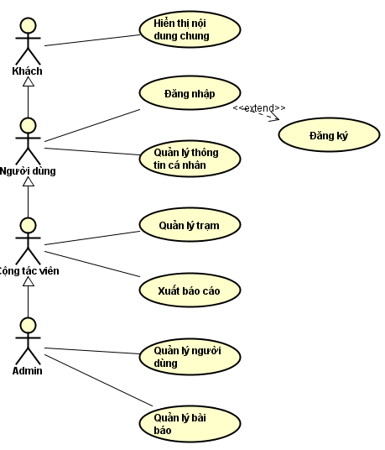
Hình 2.1 Mô tả các chức năng của hệ thống

Đăng ký (Signup)
Đăng kí tài khoản trên website bằng email.
Đăng nhập (Login)
Đăng nhập vào website sử dụng email và mật khẩu.
Xem nội dung chung (View public content)
Xem những nội dung mở trên website như bản đồ chất lượng không khí, biểu đồ các thông số, bài viết, giới thiệu về dự án…
Quản lý thông tin cá nhân (Manage profile)
Quản lý thông tin cá nhân của người dùng đã có tài khoản trên website.
Quản lý trạm (Manage station)
Quản lý thông tin về các trạm quan trắc với các thao tác thêm, sửa, xóa.
Quản lý người dung (Manage user)
Quản lý người dùng với các thao tác thêm, sửa, xóa.
Quản lý bài báo (Manage blog)
Quản lý bài báo với các thao tác thêm, sửa, xóa.

Sơ đồ phân rã chức năng:
- Sơ đồ phân rã nội dung mở

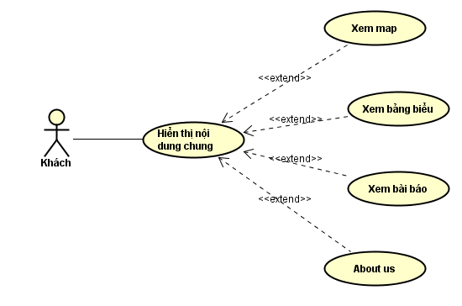
Hình 2.2 Sơ đồ phân rã nội dung mở
Hình 2.2 thể hiện chi tiết các chức năng của xem nôi dung mở. Khách khi vào website sẽ được xem các nội dung như bản đồ, biểu đồ, tin tức và phần giới thiệu về dự án mà không cần đăng nhập.
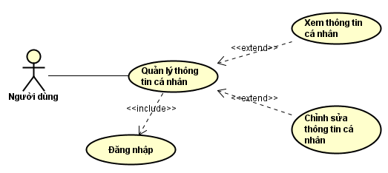
- Sơ đồ phân rã quản lý thông tin cá nhân

Hình 2.3 Sơ đồ phân rã nội dung mở
Hình 2.3 thể hiện chi tiết các chức năng của quản lý thông tin cá nhân. Người dùng có thể xem và sửa thông tin cá nhân.
- Sơ đồ phân rã quản lý trạm
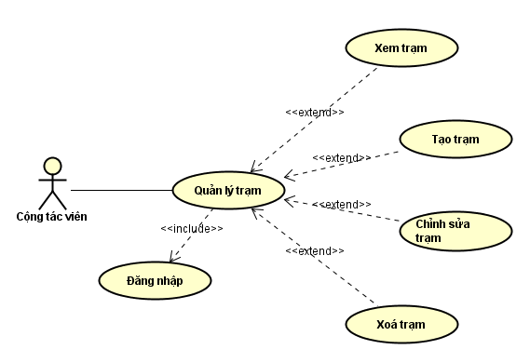

Hình 2.4 Sơ đồ phân rã quản lý trạm
Hình 2.4 thể hiện chi tiết các chức năng của quản lý trạm. Cộng tác viên có thể xem trạm, thêm trạm, sửa thông tin trạm và xóa trạm.
- Sơ đồ phân rã quản lý người dùng

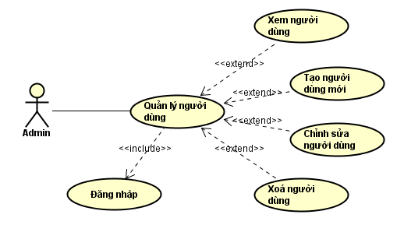
Hình 2.5 Sơ đồ phân rã quản lý người dùng
Hình 2.5 thể hiện chi tiết các chức năng của quản lý người dùng của quản trị viên. Quản trị viên có thể xem người dùng, thêm người dùng, sửa thông tin người dùng và xóa người dùng.
- Sơ đồ phân rã quản lý bài báo
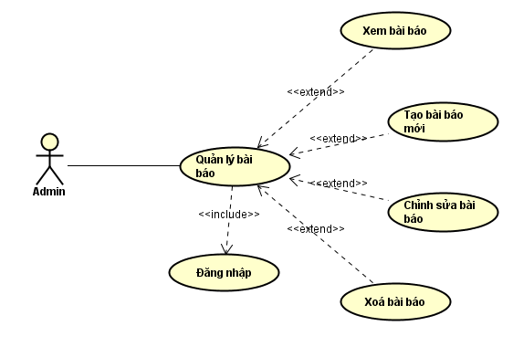
Hình 2.6 Sơ đồ phân rã quản lý bài báo
Hình 2.6 thể hiện chi tiết các chức năng của quản lý bài báo của quản trị viên. Quản trị viên có thể xem bài báo, thêm bài báo, sửa thông tin bài báo và xóa bài báo.

Biếu đồ hoạt động

2.1.5.1 Luồng đăng kí tài khoản
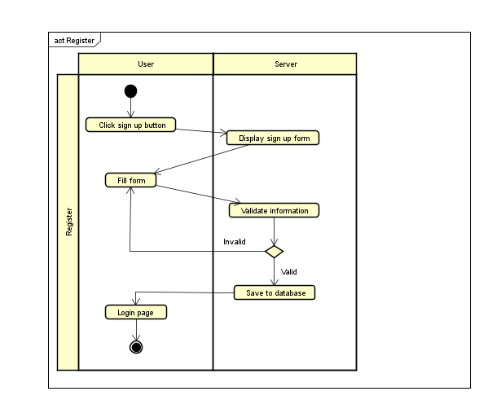
Hình 2.7 Luồng đăng ký tài khoản

2.1.5.2 Đăng nhập
Luồng đăng nhập tài khoản
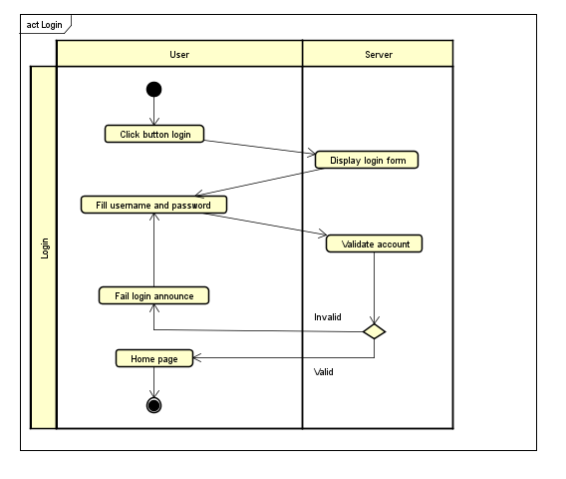
Hình 2.8 Luồng đăng nhập tài khoản

2.1.5.3Sửa thông tin cá nhân
Luồng sửa thông tin cá nhân
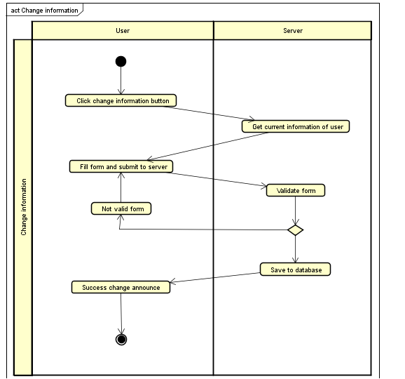
Hình 2.9. Luồng sửa thông tin cá nhân

2.1.5.4 Đặt lại mật khẩu
Luồng đặt lại mật khẩu
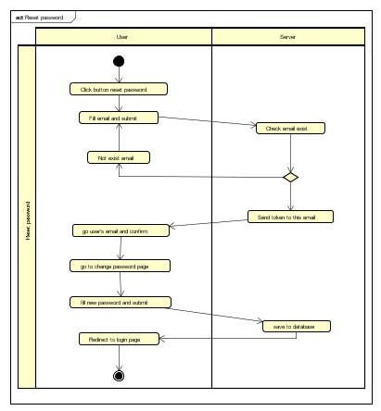
Hình 2.10. Luồng đặt lại mật khẩu

2.1.5.5 Viết bài
Luồng viết bài
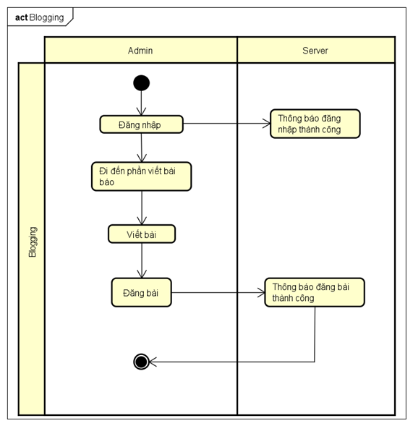
Hình 2.11. Luồng viết bài

2.1.5.6 Làm bài tập
Luồng làm bài tập
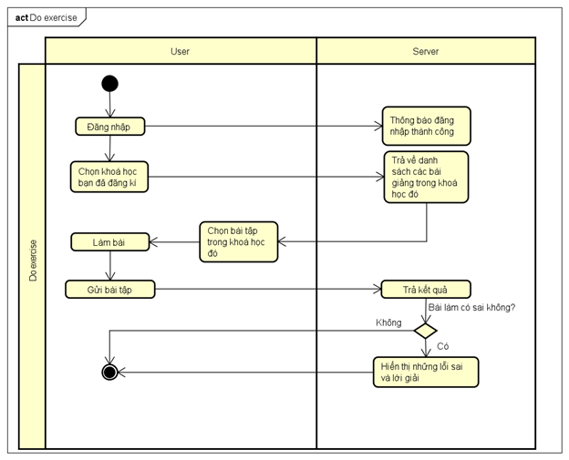
Hình 2.12. Luồng làm bài tập

2.1.5.7 Xem chi tiết bài học
Luồng xem chi tiết bài học
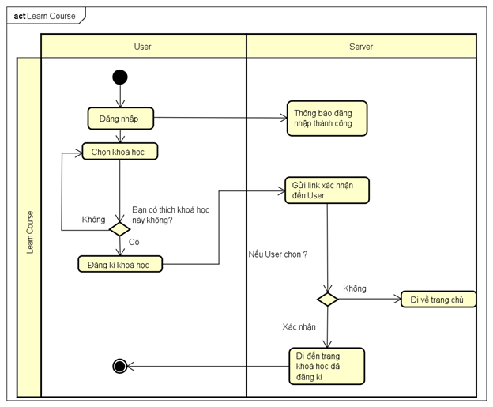
Hình 2.13. Luồng xem chi tiết bài học

2.1.5.8 Thêm, sửa, xoá trang Blog
Luồng thêm, sửa, xoá trang Blog
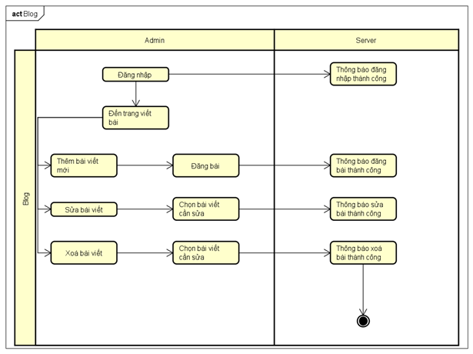
Hình 2.14. Luồng thêm, sửa, xoá trang Blog

2.1.5.9 Thêm, sửa, xoá trang xem trước khoá học
Luồng thêm, sửa, xoá trang xem trước khảo học
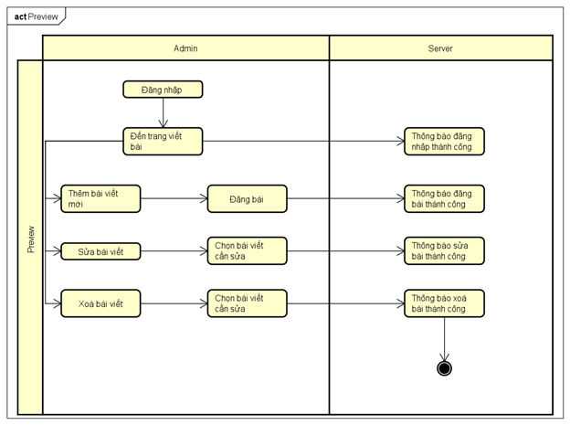
Hình 2.15. Luồng thêm, sửa, xoá trang xem trước khoá học

2.1.5.10 Bình luận
Luồng bình luận
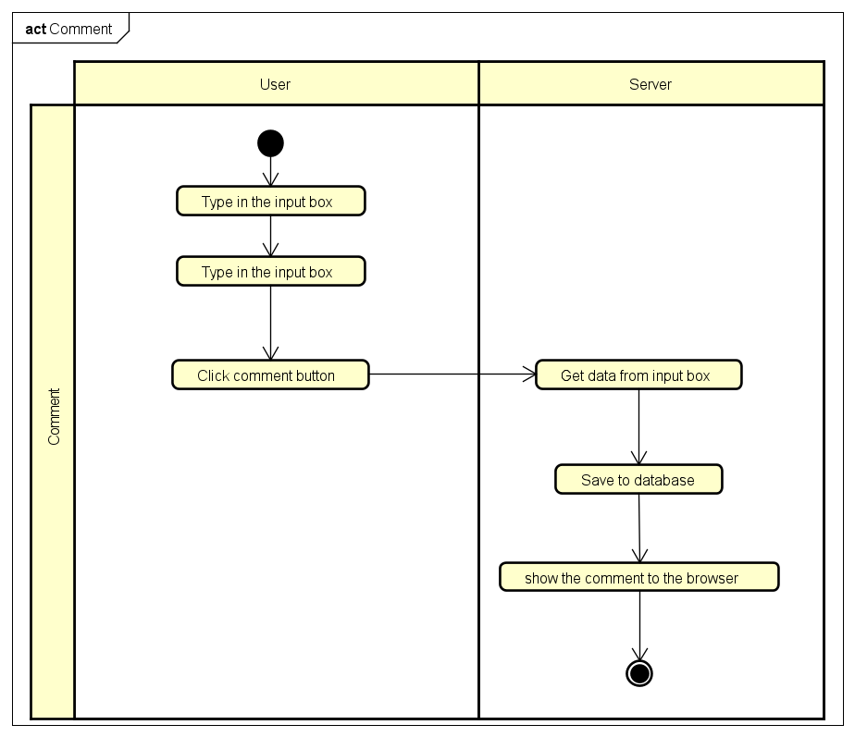
Hình 2.16. Luồng bình luận

2.1.5.11 Lấy báo cáo trạm
Luồng lấy báo cáo trạm
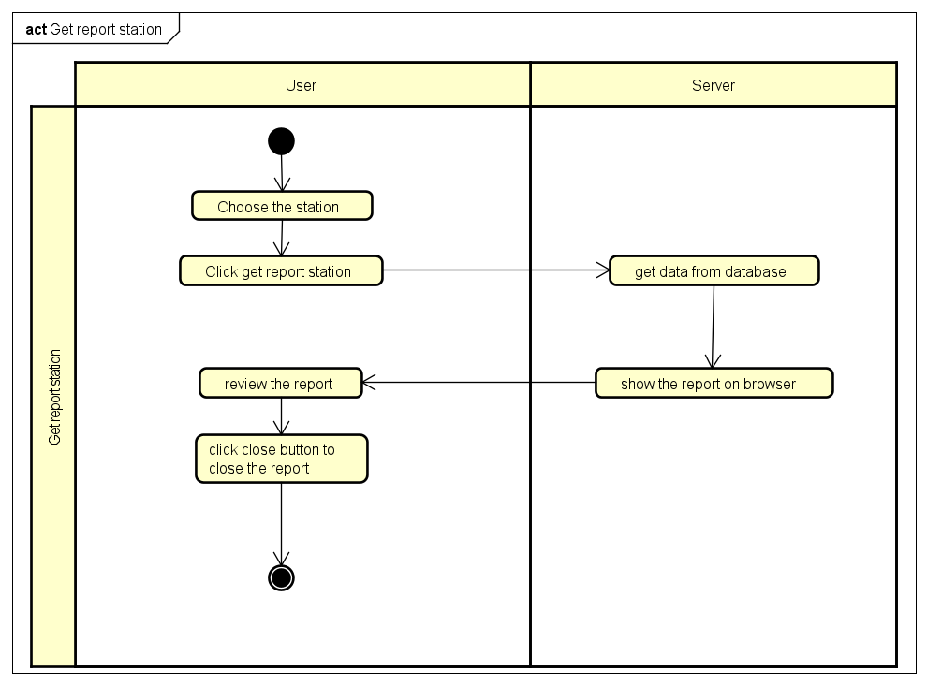
Hình 2.17. Luồng lấy báo cáo trạm

2.1.5.12 Đăng kí địa chỉ
Luồng đăng kí địa chỉ
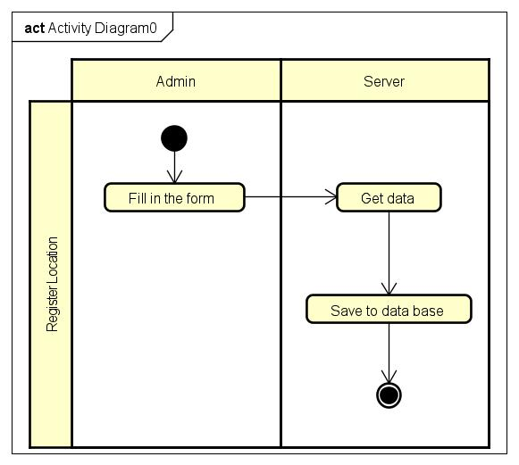
Hình 2.18. Luồng đăng kí địa chỉ

2.2 Thiết kế hệ thống

2.2.1 Ý tưởng thiết kế
Listen MQTT
Khối Listen MQTT subcribe các kênh trên MQTT Broker để nhận các bản tin từ các trạm quan trắc. Khối này có nhiệm vụ lắng nghe, xử lí và lưu bản tin vào cơ sở dữ liệu.
Tiến trình tính chỉ số chất lượng không khí
Đây là tiến trình dùng để tính toán chỉ số chất lượng không khí từ các bản ghi trong cơ sở dữ liệu. Sau khi lấy được các bản ghi từ cơ sở dữ liệu, tiến trình sẽ tính toán chỉ số chất lượng không khí tại thời điểm đó và lưu lại vào cơ sở dữ liệu.
Web Server
Web server là phần tiếp nhận tất cả các yêu cầu từ phía người dùng, xử lí và trả về kết quả tùy theo yêu cầu chức năng.

2.2.2 Thiết kế cơ sở dữ liệu
2.2.2.1 Các bảng cơ sở dữ liệu
Trạm quan trắc (sparc_location_sensor)
Với mỗi trạm quan trắc sẽ có các thông tin cụ thể như mã trạm, tên trạm, địa chỉ, tọa độ. Ngoài ra, do các trạm được phân vào các nhóm nên sẽ có thông tin về nhóm trạm.
Tên trường | Ý nghĩa | Đơn vị | Kiểu giá trị | Dải giá trị
id | Trường đếm số lượng |  | int
mac | Mã máy đo in trên thiết bị |  | varchar
station_id | Mã định danh trạm |  | varchar
location_long | Kinh độ của trạm | độ | double | -180 - +180
location_lat | Vĩ độ của trạm | độ | double | -90 - +90
content | Tên trạm |  | varchar
id_group | Mã định danh nhóm |  | int
address | Địa chỉ trạm |  | varchar
created_at | Thời điểm tạo |  | datetime
updated_at | Thời điểm chỉnh sửa |  | datetime
id_created | Số lần tạo |  | int
id_updated | Số lần chỉnh sửa |  | int
deleflag | Kiểm tra còn hoạt động |  | int
oldid | Lịch sử chỉnh sửa |  | int
Bảng 2.1 – Bảng các trạm quan trắc
Nhóm trạm (sparc_group_location_sensor)
Nhóm trạm là tập hợp các trạm có vị trí địa lý gần nhau. Mỗi nhóm sẽ có các thông thông tin như mã nhóm trạm, tên nhóm, khu vực.
Tên trường | Ý nghĩa | Đơn vị | Kiểu giá trị | Dải giá trị
id_group | Mã định danh nhóm trạm |  | int
name_group | Tên nhóm trạm |  | varchar
created_at | Thời điểm tạo |  | datetime
updated_at | Thời điểm chỉnh sửa |  | datetime
id_created | Số lần tạo |  | int
id_updated | Sô lần chỉnh sửa |  | int
deleteflag | Kiểm tra còn hoạt động |  | int
oldid | Lịch sử chỉnh sửa |  | int
Bảng 2.2 – Bảng nhóm trạm quan trắc

Bản tin của trạm (sparc_sensor_data)
Các bản tin gửi lên từ trạm sẽ có các thông tin mã của trạm, thời gian quan trắc, ${PM}_{2.5}, {PM}_{10}, {PM}_{1}, Temperature, Humidity, Pressure, {SO}_{2}, {NO}_{2}, {CO}_{2}, CO, O_{3}$.
Tên trường | Ý nghĩa | Đơn vị | Kiểu giá trị | Dải giá trị
station_id | Mã trạm quan trắc |  | int
time | Thời gian quan trắc |  | float
PM2p5 | Thông số ${PM}_{2.5}$ | $$μg/m^{3}$$ | float
temperature | Nhiệt độ | ℃ | float
PM10 | Thông số ${PM}_{10}$ | $$μg/m^{3}$$ | float
PM1 | Thông số ${PM}_{1}$ | $$μg/m^{3}$$ | float
humidity | Độ ẩm | $$μg/m^{3}$$ | float
pressure | Áp suất | $$μg/m^{3}$$ | float
SO2 | Thông số ${SO}_{2}$ | $$μg/m^{3}$$ | float
NO2 | Thông số ${NO}_{2}$ | $$μg/m^{3}$$ | float
CO2 | Thông số ${CO}_{2}$ | $$μg/m^{3}$$ | float
CO | Thông số $CO$ | $$μg/m^{3}$$ | float
O3 | Thông số $O_{3}$ | $$μg/m^{3}$$ | float
Bảng 2.3 – Bảng các thông số đo được của trạm
Chỉ số chất lượng không khí (sparc_sensor_max_min)
Chỉ số chất lượng không khí có các thông tin mã trạm, thời gian, các thông số lớn nhất, nhỏ nhất theo quy định, các thông số lớn nhất nhỏ nhất mà trạm đã thu được.

Tên trường | Ý nghĩa | Đơn vị | Kiểu giá trị | Dải giá trị
id | Trường đếm số lượng |  | int
Station_id | Mã trạm quan trắc |  | int
Pm25_max | Chỉ số giá trị PM₂₅ đo được lớn nhất | $$μg/m^{3}$$ | float
Pm25_min | Chỉ số giá trị PM₂₅ đo được nhỏ nhất | $$μg/m^{3}$$ | float
PM25_max_enable | Chỉ số giá trị PM₂₅ lớn nhất cho phép | $$μg/m^{3}$$ | float
Pm25_min_enable | Chỉ số giá trị PM₂₅ nhỏ nhất cho phép | $$μg/m^{3}$$ | float
Pm10_max | Chỉ số giá trị PM₁₀ đo được lớn nhất | $$μg/m^{3}$$ | float
PM10_min | Chỉ số giá trị PM₁₀ đo được nhỏ nhất | $$μg/m^{3}$$ | float
Pm10_max_enable | Chỉ số giá trị PM₁₀ lớn nhất cho phép | $$μg/m^{3}$$ | float
Pm10_min_enable | Chỉ số giá trị PM₁₀ nhỏ nhất cho phép | $$μg/m^{3}$$ | float
Pm1_max | Chỉ số giá trị PM₁ đo được lớn nhất | $$μg/m^{3}$$ | float
Pm1_min | Chỉ số giá trị PM₁ đo được nhỏ nhất | $$μg/m^{3}$$ | float
Pm1_max_enable | Chỉ số giá trị PM₁ lớn nhất cho phép | $$μg/m^{3}$$ | float
Pm1_min_enable | Chỉ số giá trị PM₁ nhỏ nhất cho phép | $$μg/m^{3}$$ | float
Temp_max | Nhiệt độ đo được lớn nhất | ℃ | float
Temp_min | Nhiệt độ đo được nhỏ nhất | ℃ | float
Temp_max_enable | Nhiệt độ lớn nhất cho phép | ℃ | float
Temp_min_enable | Nhiệt độ nhỏ nhất cho phép | ℃ | float
Humid_max | Độ ẩm đo được lớn nhất | $$μg/m^{3}$$ | float
Humid_min | Độ ẩm đo được nhỏ nhất | $$μg/m^{3}$$ | float
Humid_max_enable | Độ ẩm lớn nhất cho phép | $$μg/m^{3}$$ | float
Humid_min_enable | Độ ẩm nhỏ nhất cho phép | $$μg/m^{3}$$ | float
Created_at | Thời điểm tạo |  | datetime
Updated_at | Thời điểm chỉnh sửa |  | datetime
Id_created | Số lần tạo |  | int
Id_updated | Số lần chỉnh sửa |  | int
Deleteflag | Kiểm tra bản ghi còn sử dụng hay không? |  | int
Oldid | Lịch sử chỉnh sửa bản ghi |  | int
Bảng 2.4 – Bảng các thông số cho phép của trạm
Người dùng (users)
Người dùng sẽ có các thông tin mã người dùng, tên đăng nhập, số điện thoại, email, mật khẩu, ảnh đại diện, địa chỉ liên hệ.
Tên trường | Ý nghĩa | Đơn vị | Kiểu giá trị | Dải giá trị
userid | Mã định danh người dùng |  | int
username | Tên hiển thị |  | varchar
fullname | Tên đầy đủ |  | varchar
email | email |  | varchar
phoneNumber | Số điện thoại |  | varchar
password | Mật khẩu đăng nhập |  | varchar
avatar | Đường dẫn đến ảnh đại diện |  | varchar
contact | Địa chỉ liên hệ |  | varchar
created_at | Thời điểm tạo |  | datetime
updated_at | Thời điểm cập nhật |  | datetime
id_created | Số lần tạo |  | int
id_updated | Số lần cập nhật |  | int
note | Ghi chú của admin |  | varchar
manifestid | Vai trò của người sử dụng |  | int
deleteflag | Kiểm tra xem tài khoản còn hoạt động không? |  | int
oldid | Lịch sử chỉnh sửa |  | int
Bảng 2.5 – Bảng người dùng
Vai trò (manifest_authen)
Mỗi người dùng sẽ có vai trò ứng với những quyền nhất định trên website. Vai trò có các thông tin mã vai trò, tên vai trò.
Tên trường | Ý nghĩa | Đơn vị | Kiểu giá trị | Dải giá trị
manifestid | Định danh của vai trò |  | int
role | Tên vai trò Tiếng Anh |  | varchar
content | Tên vai trò Tiếng Việt |  | varchar
created_at | Thời điểm tạo |  | datetime
updated_at | Thời điểm cập nhật |  | datetime
id_created | Số lần tạo |  | int
id_updated | Số lần cập nhật |  | int
deleteflag | Kiểm tra bản ghi còn sử dụng hay không ? |  | int
oldid | Lịch sử chỉnh sửa bản ghi |  | int
Bảng 2.6 – Bảng quyền của người dùng
Khách hàng (customer)
Khách hàng sẽ có các thông tin mã người dùng, tên đăng nhập, số điện thoại, email, mật khẩu, ảnh đại diện, địa chỉ liên hệ.

Tên trường | Ý nghĩa | Đơn vị | Kiểu giá trị | Dải giá trị
customer_id | Mã định danh khách hàng |  | int
username | Tên hiển thị |  | varchar
fullname | Tên đầy đủ |  | varchar
email | email |  | varchar
phoneNumber | Số điện thoại |  | varchar
password | Mật khẩu đăng nhập |  | varchar
avatar | Đường dẫn đến ảnh đại diện |  | varchar
contact | Địa chỉ liên hệ |  | varchar
permission_id | Vai trò của khách hàng |  | int
tocken_reset | Token khi reset password |  | varchar
created_at | Thời điểm tạo |  | datetime
updated_at | Thời điểm cập nhật |  | datetime
id_created | Số lần tạo |  | int
id_updated | Số lần cập nhật |  | int
note | Ghi chú của admin |  | varchar
deleteflag | Kiểm tra xem tài khoản còn hoạt động không? |  | int
oldid | Lịch sử chỉnh sửa |  | int
Bảng 2.7 – Bảng khách hàng
Bài viết (content_page)
Bài viết có các thông tin như id, nơi lưu trữ, tiêu đề, nội dung, ngày xuất bản, ngày sửa đổi, trạng thái.
Tên trường | Ý nghĩa | Đơn vị | Kiểu giá trị | Dải giá trị
content_page_id | Mã định danh bài viết |  | int
content_sub_id | Mã định danh của nhóm bài viết |  | int
groupfile | Thư mục lưu trữ bài viết |  | varchar
file_save | Đường dẫn tới nơi lưu trữ bài viết |  | varchar
title | Tiêu đề bài viết |  | varchar
content | Mô tả thêm cho bài viết |  | varchar
is_main_page_id | Xác định chuyên mục chính hay chuyên mục đơn lẻ |  | int
set_to_first | Đưa bài viết lên bài viết nổi bật |  | int
created_at | Thời điểm tạo |  | datetime
updated_at | Thời điểm cập nhật |  | datetime
id_created | Số lần tạo |  | int
id_updated | Số lần cập nhật |  | int
deleteflag | Kiểm tra bài viết đã bị xóa hay chưa? |  | int
oldid | Lịch sử chỉnh sửa bài viết |  | int
Bảng 2.8 – Bảng bài viết
Nhóm bài viết (content_group)
Nhóm bài viết có các thông tin như id của nhóm bài viết, tiêu đề, ngày xuất bản, ngày sửa đổi, trạng thái.
Tên trường | Ý nghĩa | Đơn vị | Kiểu giá trị | Dải giá trị
content_group_id | Mã định danh nhóm bài viết |  | int
content_group | Tên nhóm bài viết Tiếng Anh |  | varchar
title | Tên nhóm bài viết Tiếng Việt |  | varchar
created_at | Thời điểm tạo |  | datetime
updated_at | Thời điểm cập nhật |  | datetime
id_created | Số lần tạo |  | int
id_updated | Số lần cập nhật |  | int
deleteflag | Kiểm tra bản ghi còn sử dụng hay không ? |  | int
oldid | Lịch sử chỉnh sửa bản ghi |  | int
Bảng 2.9 – Bảng nhóm bài viết

Nhóm con bài viết (content_group_sub)
Nhóm bài viết có các thông tin như id của nhóm con bài viết, id nhóm bài viết, tiêu đề, ngày xuất bản, ngày sửa đổi, trạng thái.
Tên trường | Ý nghĩa | Đơn vị | Kiểu giá trị | Dải giá trị
content_sub_id | Mã định danh nhóm con bài viết |  | int
content_group | Tên nhóm con bài viết Tiếng Anh |  | varchar
content_group_id | Mã định danh nhóm bài viết |  | int
title | Tên nhóm con bài viết Tiếng Việt |  | varchar
created_at | Thời điểm tạo |  | datetime
updated_at | Thời điểm cập nhật |  | datetime
id_created | Số lần tạo |  | int
id_updated | Số lần cập nhật |  | int
deleteflag | Kiểm tra bản ghi còn sử dụng hay không ? |  | int
oldid | Lịch sử chỉnh sửa bản ghi |  | int
Bảng 2.10 – Bảng nhóm con bài viết

2.2.2.2 Quan hệ của các thực thể:
Một nhóm trạm bao gồm một hoặc nhiều trạm (1-n)
Một trạm có thể có nhiều data (1-n)
Mỗi người dùng có một quyền duy nhất

Ta xây dựng mô hình cơ sở dữ liệu theo chuẩn 3NF như sau
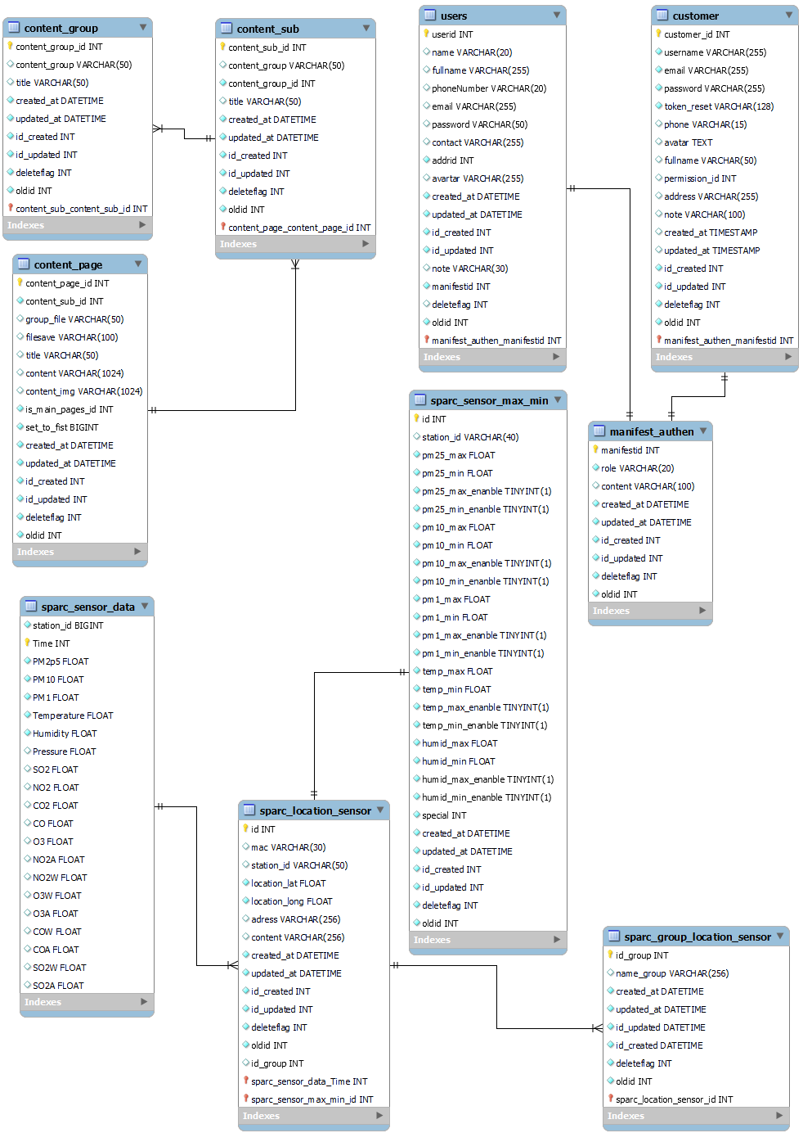

2.3 Kết luận chung
Chương này đã mô hình hóa sơ đồ hệ thống, trình bày chức năng của từng khối trong hệ thống. Sử dụng ngôn ngữ UML để thiết kế làm hệ thống mạch lạc, rõ ràng, từ đó giúp giảm thiểu sai sót trong quá trình thực hiện.

CHƯƠNG 3: TRIỂN KHAI VÀ ĐÁNH GIÁ

Kết quả chạy thử
Website Airsense.vn

Bản đồ chất lượng không khí

Open Street Map
OpenStreetMap (viết tắt OSM) là một dịch vụ bản đồ thế giới trực tuyến có nội dung mở. OpenStreetMap nhằm mục đích cung cấp dữ liệu địa lý do nhiều người cùng cộng tác với nhau trên hệ thống wiki. Nó thường được gọi "Wikipedia của bản đồ". Dự án OpenStreetMap được sáng lập năm 2004, chủ yếu để cạnh tranh với các công ty và cơ quan chính phủ cung cấp dữ liệu địa lý theo các điều khoản sử dụng được coi là quá chặt chẽ.
Lí do chọn OSM trong đề tài
Hiện tại có hai dịch vụ bản đồ phổ biến trên thế giới đó là Google Map và OSM. Dưới đây là phần so sánh cụ thể từng chức năng của hai dịch vụ bản đồ này, từ đó đưa ra lựa chọn hợp lí cho đề tài.
Feature | Google Maps | Open Street Maps
Web Browser Supports | IE7+, Firefox 2.0.0.8+, Safari 3+, Mozilla 1.7+, Opera 8.02+, Google Chrome 1+ | IE7+, Mozilla Firefox 3.5+, Google Chrome 4+, Safari 4+
Max Zoom Level | 22 | 19
Map Types | 6: Map with traffic data (separate transit and bicycle view), Satellite with Traffic Data (3D LiDar for certain places not present in most places), Hybrid | 5: Standard Map, Transport Map, Cycle Map, Humanitarian
3D Mode | Yes | No
Direction Service | Google Direction API | Using Third Party Services
Reverse Direction Service | Yes | Using Third Party Services
Bicycle Directions | Yes | Using Third Party Services (Limited areas)
Contact Integration | Yes | No
Live Traffic Information | Yes | Using Third Party Services (Limited areas)
Turn-by-turn navigation | Yes | Using Third Party Services (Limited areas)
Từ Bảng 3-2, ta thấy với một số chức năng, OSM vẫn chưa được hoàn thiện so với Google Map. Tuy nhiên, trong đề tài này, các yêu cầu để hoàn thiện chức năng bản đồ OSM đều đáp ứng được. Hơn nữa, một yếu tố quan trọng trong việc chọn OSM thay vì Google Map đó là OSM là mã nguồn mở, không giới hạn lượt truy cập. Trong khi đó, Google Map chỉ miễn phí với một số lượng truy cập nhất định (dưới 2000 lượt truy cập trên website/1 tháng).

Thực hiện
Hiển thị OSM trên website
Để hiển thị OSM trên website, ta sử dụng thư viện leaflet.js và leaflet.css để nhúng bản đồ vào trang web. Bản đồ được hiển thị toàn màn hình để người xem có thể bao quát cả thành phố.
Hiển thị các trạm trên bản đồ
Với mỗi trạm trên bản đồ, ta sẽ hiển thị một chấm tròn tương ứng với trạm đó. Trên mỗi chấm tròn sẽ hiển thị chỉ số AQI thời điểm hiện tại, màu sẽ thay đổi dựa theo chỉ số AQI.
Khi người dùng rê chuột qua trạm, hiển thị tên trạm để tiện theo dõi. Để theo dõi tình hình chất lượng không khí trong khoảng 24 giờ gần nhất, người dùng có thể click vào điểm tượng trưng cho trạm đó trên bản đồ. Một popup sẽ xuất hiện bên phải màn hình chứa các thông tin chi tiết về các thông số của trạm đó.

Kết quả
Bản đồ theo dõi chất lượng không khí sau khi hoàn thành:
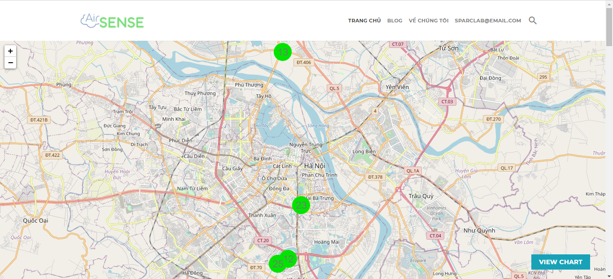
Hình 3.1 Bản đồ theo dõi chất lượng không khí
Hình 3.1 là bản đồ theo dõi chất lượng không khí sau khi hoàn thành.

Hình 3.2 Thông tin chi tiết về trạm khi click vào icon
Hình 3.2 là giao diện khi người dùng click vào icon trạm.
Biểu đồ các thông số
Khi đã có dữ liệu, cần hiển thị dữ liệu một cách trực quan để người dùng dễ hình dung về tình hình chất lượng không khí. Biểu diễn bằng biểu đồ là một cách hiệu quả.
Chi tiết biểu đồ:
- Biểu đồ dạng đường, trục x hiển thị thời gian, trục y hiển thị nồng độ.
- Biểu đồ hiển thị các thông số như AQI, ${PM}_{2.5}$, ${PM}_{10}$, ${SO}_{2}$, $CO$, ${NO}_{2}$, $O_{3}$.
- Người dùng có thể chọn khoảng thời gian để hiển thị theo ý muốn. Mặc định là trong 24 giờ gần nhất.

Thư viện ChartJs
ChartJs là một thư viện Javascript mã nguồn mở, được phát triển nhằm mục đích tạo ra những biểu đồ thể hiện dữ liệu trên website một cách dễ dàng, sinh động và trực quan nhất. Những ưu điểm lớn nhất của ChartJs là miễn phí, tương thích với HTLM 5, đầy đủ các loại biểu đồ và cộng đồng lớn.

Thực hiện
Trong đề tài này, em chọn biểu đồ line để biểu diễn các thông số. Trong đó trục x biểu diễn thời gian, trục y biểu diễn giá trị nồng độ.
Biểu đồ tự động làm mới 1 phút/lần để cập nhật kết quả mới nhất.

Kết quả
Trong giao diện trang chủ, có tất cả các biểu đồ biểu diễn từng thông số.
Ví dụ về biểu đồ ${PM}_{2.5}$
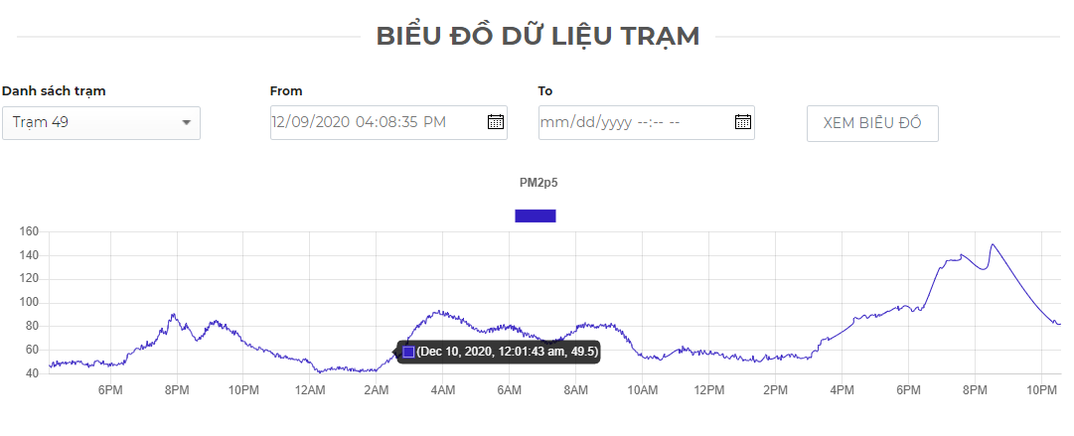
Hình 3.3 Biểu đồ dữ liệu trạm
Hình 3.3 là biểu đồ biểu diễn thông số ${PM}_{2.5}$.

Quản lý trạm

Thực hiện
Front-end
Trong phần front-end, em sử dụng datatable - một plug-in cho Jquery giúp tạo và tương tác với bảng dữ liệu dễ dàng hơn.
Datable có những lợi ích như:
- Hỗ trợ tạo bảng có phân trang, tìm kiếm tức thời, sắp xếp nhiều cột
- Hỗ trợ nhiều nguồn dữ liệu: DOM, Javascript, Ajax
- Dễ dàng thay đổi giao diện: DataTables, jQuery UI, Bootstrap, Foundation,...
- Có nhiều phần mở rộng hỗ trợ khác: Editor, Buttons, FixedColumns,...
Back-end
Do chỉ có cộng tác viên và quản trị viên mới có quyền quản lý trạm, vì vậy ta phải xác thực trước khi gọi các hàm thao tác với dữ liệu của trạm.

Kết quả
Màn hình quản lý trạm như hình dưới đây.
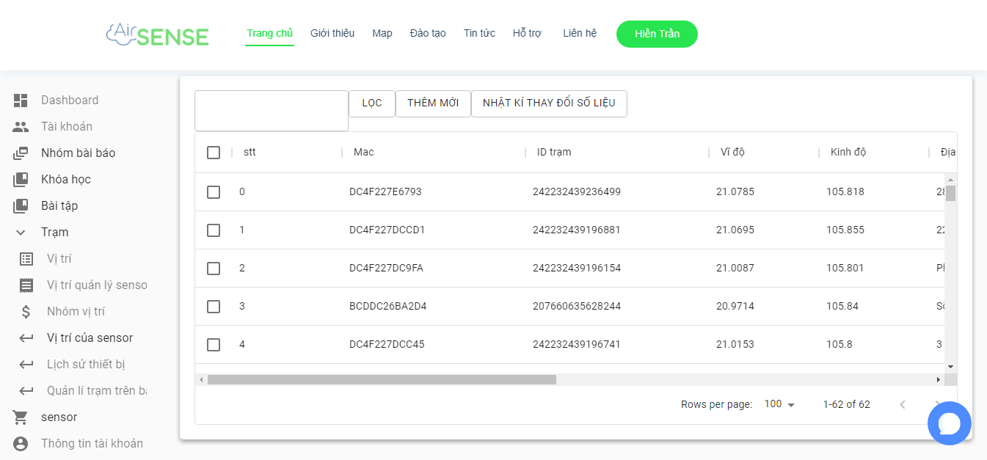
Hình 3.4 Màn hình quản lý trạm
Hình 3.4 minh họa màn hình quản lý trạm

Quản lý người dùng

Thực hiện
Màn hình quản lý người dùng tương tự với màn hình quản lý trạm như trên.

Kết quả
Dưới đây là màn hình quản lý người dùng.
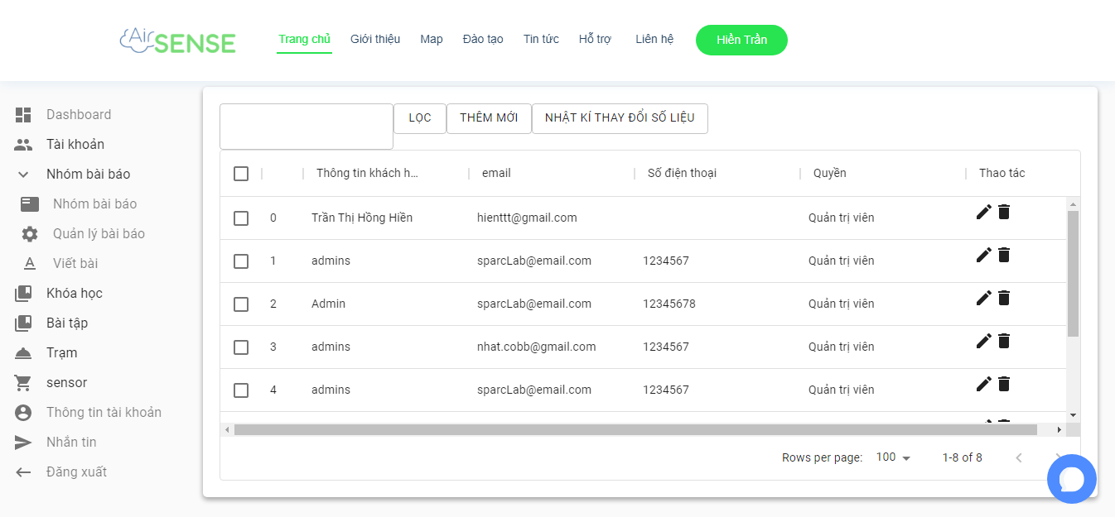
Hình 3.5 Màn hình quản lý người dùng
Hình 3.5 minh họa màn hình quản lý người dùng.

Quản lý bài báo

Thực hiện
Màn hình quản lý bài báo tương tự với màn hình quản lý trạm như trên.

Kết quả
Dưới đây là màn hình quản lý bài báo.

Hình 3.6 Màn hình quản lý bài báo
Hình 3.6 minh họa màn hình quản lý bài báo

Triển khai
Phần mềm đã được chạy trên trang airsense.vn. Hiện nay đang tiến hành kiểm thử và phát triển các chức năng về bình luận và các tính năng về đào tạo.

Đánh giá ứng dụng

Ưu điểm
- Màu sắc website dễ nhìn, hình ảnh rõ nét.
- Chức năng bản đồ hoàn thiện cho phép có thể nhìn rõ nơi đặt các trạm.

Nhược điểm
- Giao diện một số trang chưa được hoàn thiện
- Một số chức năng còn chờ hoàn thiện như: bình luận, các chức năng về khóa học và bài tập.
- Một số bug do nhà phát triển liên quan đến bản quyền.

PHẦN KẾT LUẬN

Kết luận chung
Qua 3 chương vừa qua, nhóm đã trình bày được yêu cầu thiết kế hệ thống, cơ sở lý thuyết áp dụng để xây dựng website và công việc triển khai, kiểm thử dự án. website Airsense cơ bản đã hoạt động, chạy đúng luồng và thực hiện nhiều tính năng chính như:
- Tính toán chỉ số chất lượng không khí (AQI) theo thời gian thực
- Hiển thị thông tin chỉ số chất lượng không khí lên bản đồ
- Vẽ biểu đồ quan sát dữ liệu theo thời gian thực
- Quản lí trạm và người dùng của Admin
- Chỉnh sửa và xóa các thông tin liên quan đến trạm và tài khoản người dùng.
- Chức năng quản lý blog
Tuy nhiên, do hạn chế về mặt thời gian nên website còn thiếu chức năng:
- Bình luận.
- Các chức năng liên quan đến khóa học

Hướng phát triển
Nhóm sẽ ưu tiên hoàn thiện các chức năng còn thiếu, tối ưu hiệu suất hệ thống và trải nghiệm của người dùng. Trong tương lai, dự án phát triển thêm các khoá học về STEM và các khoá học về bảo vệ môi trường
Nhóm em xin chân thành cảm ơn TS. Nguyễn Thị Kim Thoa đã tận tình hỗ trợ và giúp đỡ để chúng em có thể hoàn thành tốt được đề tài này. Trong quá trình thực hiện sẽ không tránh khỏi những sai sót, nhóm em mong nhận được những ý kiến và góp ý từ cô để hoàn thiện hơn.

DANH MỤC TÀI LIỆU THAM KHẢO
- Quyết định số 1459/QĐ-TCMT về việc ban hành Hướng dẫn kĩ thuật tính toán và công bố chỉ số chất lượng không khí Việt Nam (VN_AQI)
- MySQL, https://www.mysql.com/, lần truy cập cuối 30/12/2021
- MQTT, https://mqtt.org/, lần truy cập cuối 30/12/2021
- NodeJS, https://nodejs.org/en/docs/, lần truy cập cuối 30/12/2021
[5] Báo cáo Đồ án tốt nghiệp, 2020 – Lê Bá Nam

